Инвазивный вид — это распространившийся в результате деятельности человека биологический вид, распространение которого угрожает биологическому многообразию. Первоначальная причина их распространения — задуманная или непреднамеренная интродукция организмов за пределы мест их естественного обитания.

Клен ясенелистный
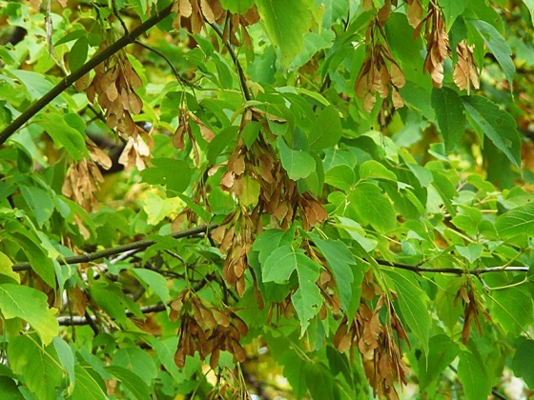
Клен ясенелистный – листопадное дерево. Широко распространён, вышел из парков и внедрился в аборигенный растительный покров. Доминирует в пойменных лесах, полностью останавливает возобновление ив и тополей. Обладает сильными аллелопатическими свойствами. В городских и прочих культурных условиях — злостный древесный сорняк. Пыльца клёна ясенелистного является сильным аллергеном, ветер разносит её на большие расстояния, а её присутствие в воздухе вызывает у людей поллинозы. Листья при растирании издают неприятный запах.

Золотарник канадский
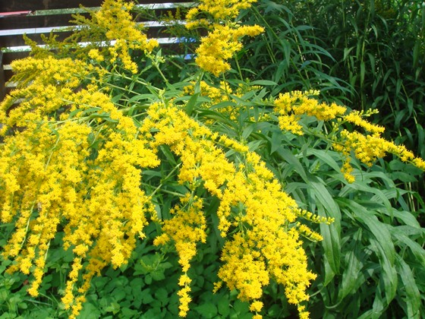
Многолетнее травянистое растение высотой 50—200 см с горизонтальным корневищем. Для сельскохозяйственных угодий является опасным сорным растением, поскольку его семена разносятся ветром на большие расстояния.
Прорастая и распространяясь на лугах и полях золотарник канадский затрудняет произрастание сельскохозяйственных растений и кормовых трав

Робиния псевдоакация
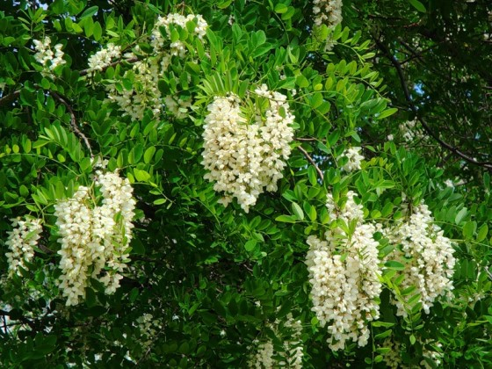
В различных частях растения содержатся токсические вещества. Острые отравления могут возникнуть при заготовке древесины, что сопровождается недомоганием, тошнотой, рвотой, головной болью и сонливостью.
Растение относится к инвазионным видам, которые изменяют характер деятельности местной экосистемы, нарушая цикл азота в почве. Робиния псевдоакация включена в сотню наиболее опасных чужеродных видов во флоре Европы.

Эхиноцистис лопастный
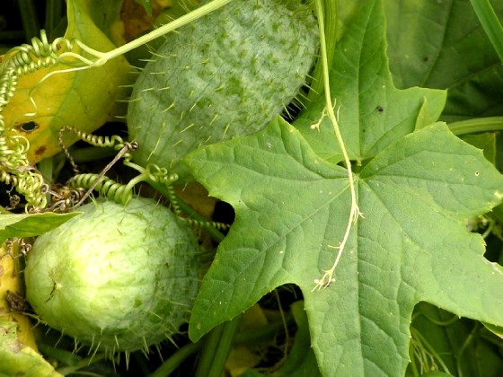
Эхиноцистис лопастный обитает в поймах рек, оплетает прибрежную растительность, угнетая ее и зачастую приводя к гибели; относится к опасным (инвазивным) видам чужеродных растений.

Борщевик Сосновского

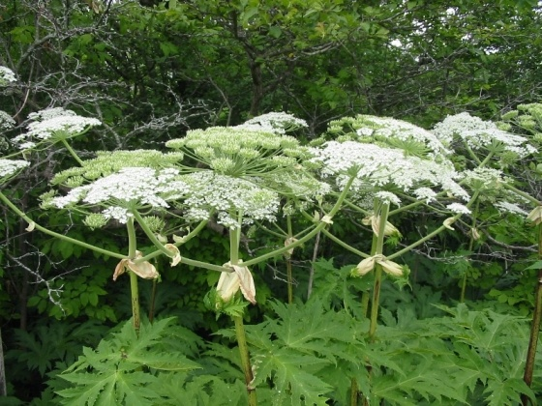
Борщевик Сосновского — очень крупное растение. Его рост составляет обычно более метра, но во многих местах могут встречаться экземпляры ростом до 3 метров. Прозрачный водянистый сок борщевика содержит светочувствительные вещества из группы фуранокумаринов. Под действием ультрафиолетового излучения они переходят в активную форму, способную вызвать повреждения кожи. После контакта с растением, особенно в солнечные дни, на коже может появиться сильный ожог 1 - 3 степени. Особая опасность заключается в том, что прикосновение к растению первое время не вызывает никаких неприятных ощущений. При попадании сока на кожу ее нужно промыть водой с мылом и исключить воздействие солнечных лучей не менее чем в течение 2 суток.

Борщевик Мантегацци
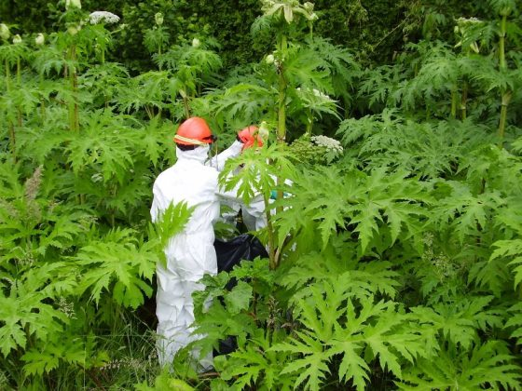
Борщевик Мантегацци по внешнему виду очень похож на борщевик Сосновского, но имеет более высокий стебель (иногда до 6 метров) и более узкие листья.
Борщевик Мантегацци не просто злостный сорняк. Как и борщевик Сосновского, это растение образует токсичные фуранокумарины, способные под воздействием солнечных лучей вызвать очень сильные ожоги.

При обнаружении на территории лесного фонда Поставского лесхоза информируйте по тел. 802155 40741

